Федеральное государственное унитарное предприятие
«РОССИЙСКИЙ ФЕДЕРАЛЬНЫЙ ЯДЕРНЫЙ ЦЕНТР - Всероссийский научно-исследовательский институт экспериментальной физики»

СОГЛАСОВАНО:  Руководитель подразделения-заказчика  _________А.Г. Потапов  «__» февраль 2014 г | УТВЕРЖДАЮ:  Заместитель Председателя  Закупочного комитета  _________Г.В. Комаров  «__» февраль 2014 г.

ДОКУМЕНТАЦИЯ ПО ПРОВЕДЕНИЮ ЗАПРОСА ЦЕН В ЭЛЕКТРОННОЙ ФОРМЕ

Открытый запрос цен на право заключения договора
на проведение работ по восстановлению цоколя основного ограждения

том 2 «техническая часть»

г.Саров
2014 г.

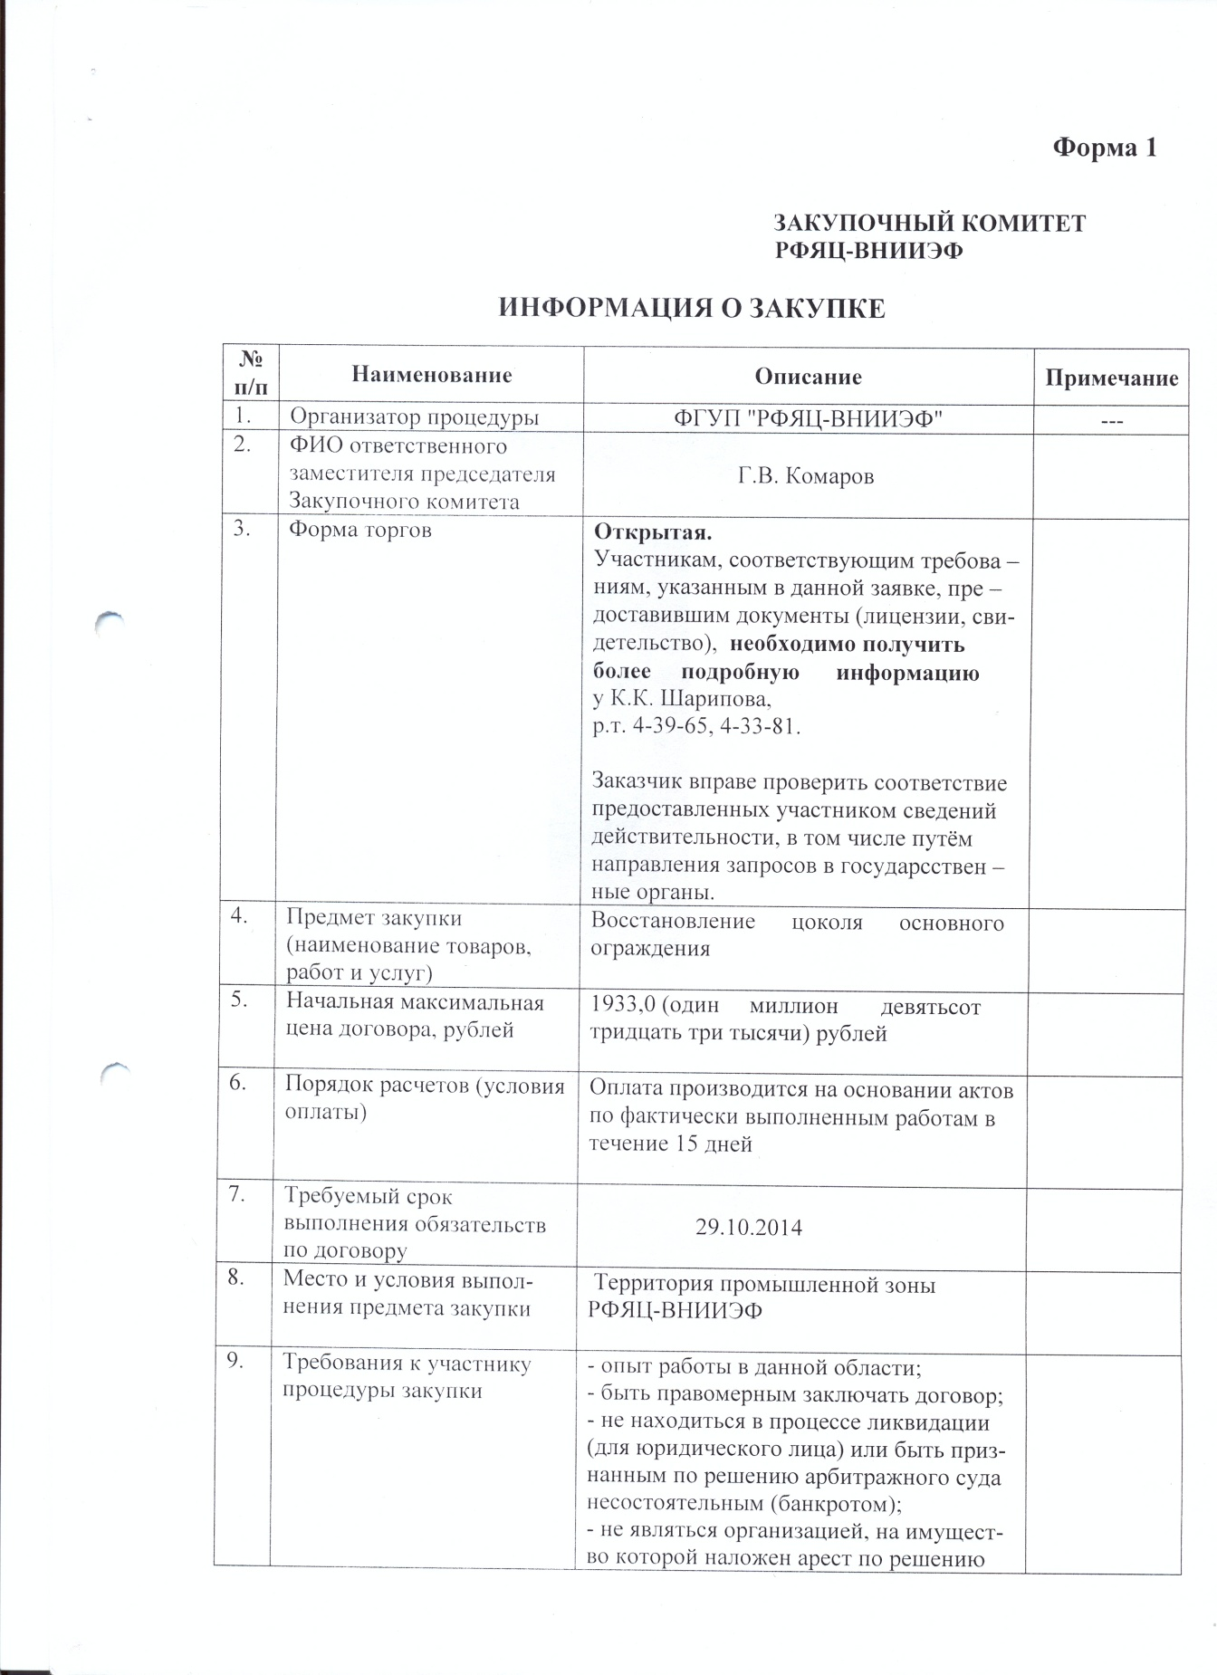

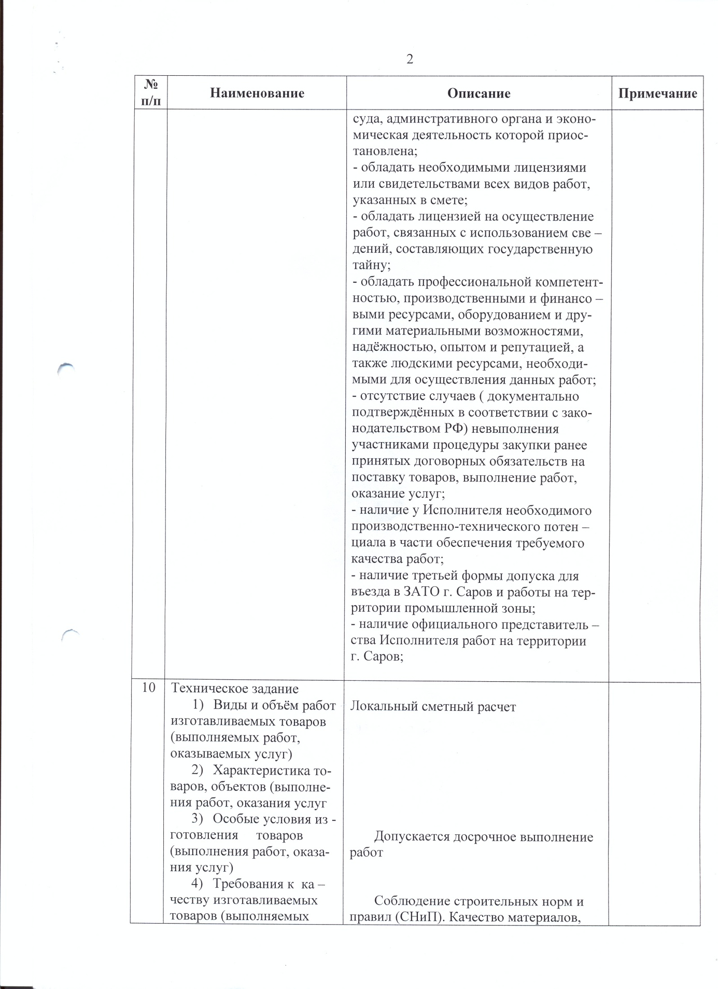

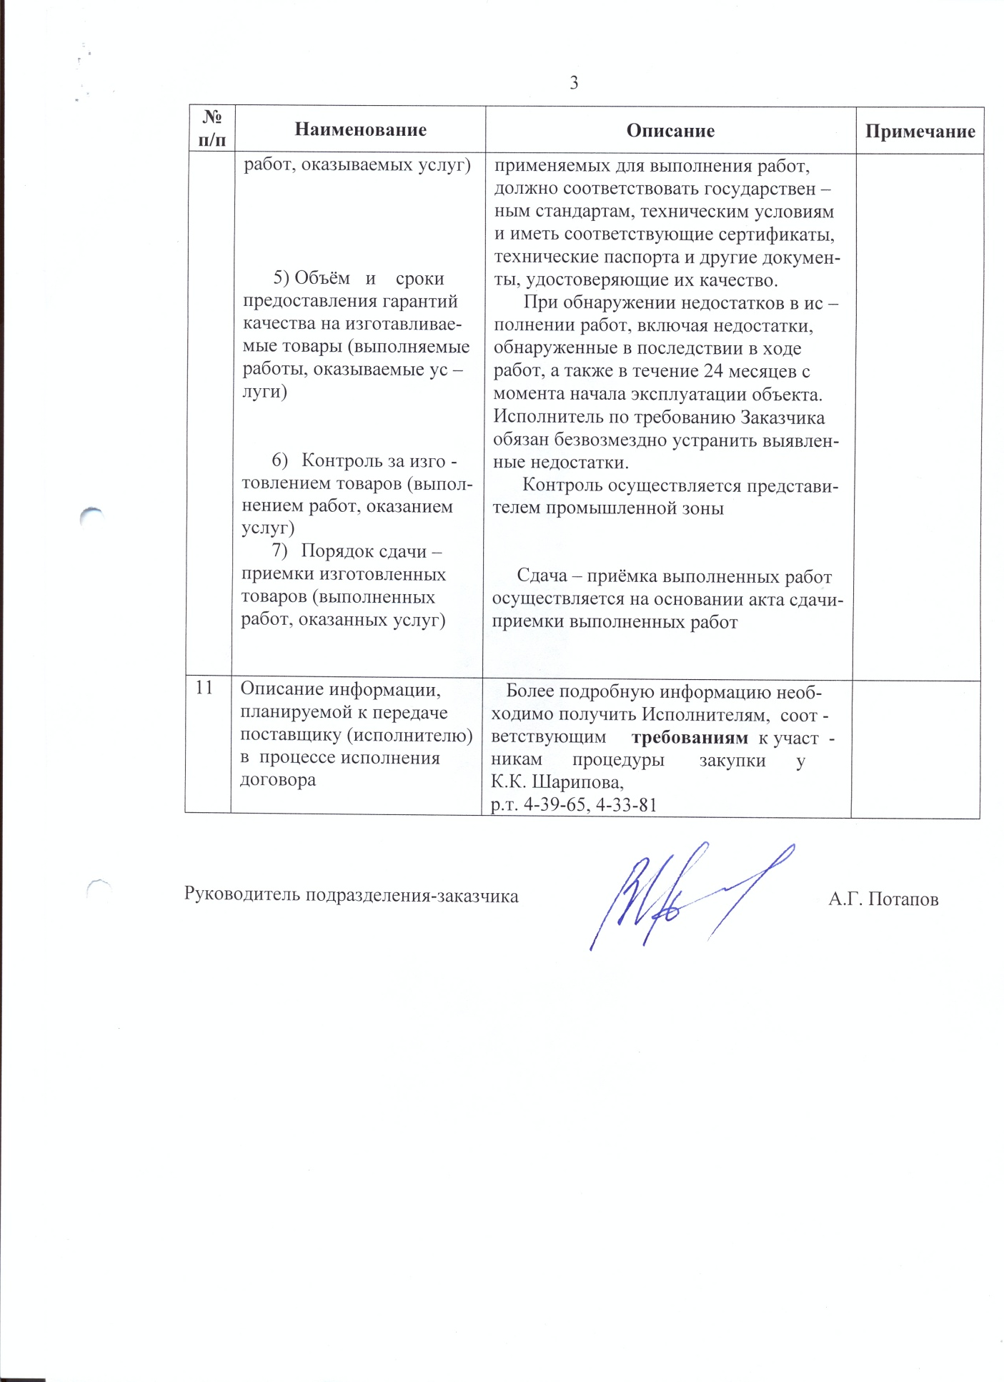

№ пп | Обосно-  вание | Наименование | Ед. изм. | Кол.
1 | 2 | 3 | 4 | 5
1 | ТЕРр51-2-3  Постановл. Админ. г.Саров от 30.11.10 №5812 | Разработка грунта при подводке, смене или усилении фундаментов, грунты: 1-2 группы, без крепления  ИНДЕКС К ПОЗИЦИИ(справочно):  51 Земляные работы, выполняемые механизированным способом ОЗП=12,25; ЭМ=5,86; ЗПМ=12,25  Земляные работы, выполняемые ручным способом (ремонтно-строительные):  НР (15229 руб.): 75%*0,85 от ФОТ  СП (8600 руб.): 45%*0,8 от ФОТ | 100 м3 грунта | 0,6
2 | ТЕР06-01-001-20  Постановл. Админ. г.Саров от 30.11.10 №5812 | Восстановление цоколя ограждения: бетонного М200  ИНДЕКС К ПОЗИЦИИ(справочно):  6.1 промышленные неармированные ( цена на бетон средняя по Нижегородской области) ОЗП=12,25; ЭМ=5,2; ЗПМ=12,25; МАТ=8,67  Бетонные и железобетонные монолитные конструкции в промышленном строительстве:  НР (60909 руб.): 105%*0,85 от ФОТ  СП (30164 руб.): 65%*0,85 * 0,8 от ФОТ | 100 м3 бетона, бутобетона и железобетона в деле | 1,29
3 | 401-0023 | Бетон тяжелый, крупность заполнителя: более 40 мм, класс В7,5 (М100)  ИНДЕКС К ПОЗИЦИИ(справочно):  6.1 промышленные неармированные ( цена на бетон средняя по Нижегородской области) ОЗП=12,25; ЭМ=5,2; ЗПМ=12,25; МАТ=8,67  Бетонные и железобетонные монолитные конструкции в промышленном строительстве | м3 | -131,6
4 | ТСЦ-401-0066  Постановл. Админ. г.Саров от 30.11.10 №5812 | Бетон тяжелый, крупность заполнителя: 20 мм, класс В15 (М200)  ИНДЕКС К ПОЗИЦИИ(справочно):  6.1 промышленные неармированные ( цена на бетон средняя по Нижегородской области) ОЗП=12,25; ЭМ=5,2; ЗПМ=12,25; МАТ=8,67  Бетонные и железобетонные монолитные конструкции в промышленном строительстве | м3 | 131,6
5 | ТЕР06-01-015-10  Постановл. Админ. г.Саров от 30.11.10 №5812 | Армирование набетонок  ИНДЕКС К ПОЗИЦИИ(справочно):  6.1 промышленные неармированные ( цена на бетон средняя по Нижегородской области) ОЗП=12,25; ЭМ=5,2; ЗПМ=12,25; МАТ=8,67  Бетонные и железобетонные монолитные конструкции в промышленном строительстве:  НР (12180 руб.): 105%*0,85 от ФОТ  СП (6032 руб.): 65%*0,85 * 0,8 от ФОТ | 1 т | 7,2
6 | ТЕР08-01-003-07  Постановл. Админ. г.Саров от 30.11.10 №5812 | Гидроизоляция боковая обмазочная битумная в 2 слоя по выровненной поверхности бутовой кладки, кирпичу, бетону  ИНДЕКС К ПОЗИЦИИ(справочно):  08 Конструкции из кирпича и блоков ОЗП=12,25; ЭМ=4,49; ЗПМ=12,25; МАТ=8,95  Конструкции из кирпича и блоков:  НР (13910 руб.): 122%*0,85 от ФОТ  СП (7297 руб.): 80%*0,85 * 0,8 от ФОТ | 100 м2 изолируемой поверхности | 4
7 | ТЕР06-01-015-07  Постановл. Админ. г.Саров от 30.11.10 №5812 | Установка закладных деталей весом: до 4 кг (крючья для кабеля)  ИНДЕКС К ПОЗИЦИИ(справочно):  6.1 промышленные неармированные ( цена на бетон средняя по Нижегородской области) ОЗП=12,25; ЭМ=5,2; ЗПМ=12,25; МАТ=8,67  Бетонные и железобетонные монолитные конструкции в промышленном строительстве:  НР (6976 руб.): 105%*0,85 от ФОТ  СП (3455 руб.): 65%*0,85 * 0,8 от ФОТ | 1 т | 0,24
8 | ТЕР15-04-011-01  Постановл. Админ. г.Саров от 30.11.10 №5812 | Окраска цоколя с подготовкой поверхности: известковая  ИНДЕКС К ПОЗИЦИИ(справочно):  15 Отделочные работы. ОЗП=12,25; ЭМ=6,47; ЗПМ=12,25; МАТ=3,94  Отделочные работы:  НР (8834 руб.): 105%*0,85 от ФОТ  СП (3702 руб.): 55%*0,85 * 0,8 от ФОТ | 100 м2 фасада | 11,05

Участник запроса цен должен принять во внимание, что ссылки в документации по запросу цен на товарные знаки, знаки обслуживания, фирменные наименования, патенты, полезные модели, промышленные образцы, наименование места происхождения товара или наименование производителя, носят лишь рекомендательный, а не обязательный характер. Участник запроса цен может представить в своей заявке на участие в запросе цен иные товарные знаки, знаки обслуживания, фирменные наименования, патенты, полезные модели, промышленные образцы, места происхождения товара или производители, при условии, что произведенные замены совместимы между собой, по существу равноценны (эквиваленты) [или превосходят по качеству товар, указанный в технических условиях (аналоги).

2. Срок предоставления гарантии качества товара:
Гарантийный срок на поставленный товар___________________________________
На момент поставки, на товар должны быть предоставлены сертификаты (наличие инструкции по эксплуатации).
Не предоставление сертификатов на поставляемый товар возможно только в случае предоставления документов подтверждающих, что сертификация товара не предусмотрена действующим законодательством Российской Федерации.
3. Требования к поставляемому товару:
- качество поставляемых товаров должно соответствовать стандартам и техническим условиям. Гарантия качества действует в течение сроков, указанных в ГОСТах, ТУ и сертификатах качества или паспортом качества;
- товар должен быть новым, т.е. не б/у и не восстановленным;
- товар должен соответствовать заявленным параметрам и техническим условиям.
4. Дополнительные требования к функциональным характеристикам (потребительским свойствам) и техническим характеристикам продукции, требования к безопасности продукции и иные показатели, связанные с определением соответствия поставляемого товара, выполняемых работ, оказываемых услуг:

нет

